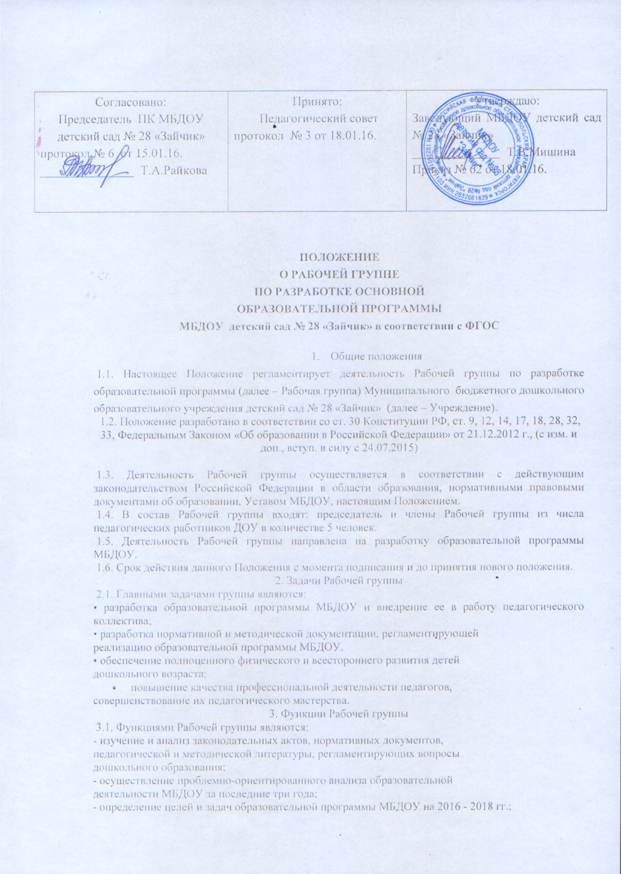

Согласовано:  Председатель ПК МБДОУ  детский сад № 28 «Зайчик»  протокол № 6 от 15.01.16.  _______________ Т.А.Райкова | Принято:  Педагогический совет  протокол № 3 от 18.01.16. | Утверждаю:  Заведующий МБДОУ детский сад № 28 «Зайчик»  ______________ Т.В.Мишина  Приказ № 62 от 18.01.16.

ПОЛОЖЕНИЕ
О РАБОЧЕЙ ГРУППЕ
ПО РАЗРАБОТКЕ ОСНОВНОЙ
ОБРАЗОВАТЕЛЬНОЙ ПРОГРАММЫ
МБДОУ детский сад № 28 «Зайчик» в соответствии с ФГОС

- Общие положения
1.1. Настоящее Положение регламентирует деятельность Рабочей группы по разработке образовательной программы (далее – Рабочая группа) Муниципального бюджетного дошкольного образовательного учреждения детский сад № 28 «Зайчик» (далее – Учреждение).
1.2. Положение разработано в соответствии со ст. 30 Конституции РФ, ст. 9, 12, 14, 17, 18, 28, 32, 33, Федеральным Законом «Об образовании в Российской Федерации» от 21.12.2012 г., (с изм. и доп., вступ. в силу с 24.07.2015)

1.3. Деятельность Рабочей группы осуществляется в соответствии с действующим законодательством Российской Федерации в области образования, нормативными правовыми документами об образовании, Уставом МБДОУ, настоящим Положением.
1.4. В состав Рабочей группы входят: председатель и члены Рабочей группы из числа педагогических работников ДОУ в количестве 5 человек.
1.5. Деятельность Рабочей группы направлена на разработку образовательной программы МБДОУ.
1.6. Срок действия данного Положения c момента подписания и до принятия нового положения.
2. Задачи Рабочей группы
2.1. Главными задачами группы являются:
• разработка образовательной программы МБДОУ и внедрение ее в работу педагогического коллектива;
• разработка нормативной и методической документации, регламентирующей
реализацию образовательной программы МБДОУ.
• обеспечение полноценного физического и всестороннего развития детей
дошкольного возраста;
- повышение качества профессиональной деятельности педагогов,
совершенствование их педагогического мастерства.
3. Функции Рабочей группы
3.1. Функциями Рабочей группы являются:
- изучение и анализ законодательных актов, нормативных документов,
педагогической и методической литературы, регламентирующих вопросы
дошкольного образования;
- осуществление проблемно-ориентированного анализа образовательной
деятельности МБДОУ за последние три года;
- определение целей и задач образовательной программы МБДОУ на 2016 - 2018 гг.;
- выбор содержания и составление плана образовательной нагрузки,
- выработка управленческих направлений реализации образовательной программы педагогической деятельности, образовательного процесса в соответствии с требованиями к общеобразовательной программе дошкольного образования.
4. Права Рабочей группы
4.1. Рабочая группа имеет право:
• осуществлять работу по плану, утвержденному руководителем МБДОУ, вносить в него необходимые дополнения и коррективы;
• требовать от работников МБДОУ необходимую информацию для осуществления глубокого анализа образовательного процесса;
• в отдельных случаях при необходимости приглашать на заседание Рабочей
группы представителей общественных организаций, образовательных и
медицинских учреждений.
5. Ответственность Рабочей группы
5.1. Рабочая группа несет ответственность за:
• выполнение плана работы по разработке образовательной программы МБДОУ в обозначенные сроки;
• принятие конкретных решений по каждому рассматриваемому вопросу с
указанием ответственных лиц и сроков исполнения решений;
• разработку в полном объеме общеобразовательной программы дошкольного образования;
• соответствие определенных форм, методов и средств организации
образовательного процесса возрастным, психофизиологическим особенностям, склонностям, способностям, интересам и потребностям детей;
• соответствие образовательной программы МБДОУ федеральным государственным образовательным стандартам к структуре основной общеобразовательной программы дошкольного образования.
6. Организация деятельности Рабочей группы
6.1. Оперативные совещания Рабочей группы проводятся по мере необходимости, но не реже двух раз в год.
6.2. Деятельность Рабочей группы осуществляется по плану, утвержденному
руководителем МБДОУ, с указанием соответствующих мероприятий.
6.3. Рабочая группа избирается из администрации МБДОУ и высококвалифицированных педагогов, прошедших курсовую подготовку по общеобразовательной программе дошкольного образования.
6.4. Результаты работы Рабочей группы доводятся до сведения педагогических работников на Педагогическом совете.
7. Делопроизводство
7.1. Оперативные совещания Рабочей группы оформляются протоколом. Протоколы составляются секретарем и подписываются председателем Рабочей группы.
7.2. Нумерация протоколов ведется от начала периода работы Рабочей группы.

8. Заключительные положения
8.1. Настоящее Положение вступает в действие с момента утверждения и издания приказа руководителя МБДОУ.
8.2. Изменения и дополнения вносятся в настоящее Положение по мере необходимости и подлежат утверждению руководителем Учреждения.

